**МИНОБРНАУКИ РОССИИ**



Федеральное государственное бюджетное образовательное учреждение высшего образования

«Юго-Западный государственный университет»

(ЮЗГУ)

Кафедра информационной безопасности

УТВЕРЖДАЮ

Проректор по учебной работе

О.Г. Локтионова

« » 2017г.

**Патентное исследование**

Методические указания по выполнению практических работ по дисциплине «Учебно-исследовательская работа студентов» для студентов специальности 10.03.01

Курск 2017

УДК 004.725.7

Составители: А.Л. Марухленко

Рецензент

Кандидат технических наук, доцент кафедры

комплексной защиты информационных систем *А.Г. Спеваков*

**Патентное исследование**: методические указания к выполнению практических работ / Юго-Зап. гос. ун-т; сост.: А. Л. Марухленко Курск, 2017. 11 с. Библиогр.: с. 15.

Рассматривается метод кодирования изображений документальных факсимильных сообщений. Указывается порядок выполнения практической работы, правила оформления, содержание отчета.

Методические указания по выполнению практических работ по дисциплине «Учебно-исследовательская работа студентов», предназначены для студентов укрупненной группы специальностей и направлений подготовки 10.03.01 дневной формы обучения.

Методические указания соответствуют требованиям программы, утвержденной учебно-методическим объединением по направлению подготовки «Информационная безопасность телекоммуникационных систем».

Текст печатается в авторской редакции

Подписано в печать . Формат 60х84 1/16.

Усл. печ. л. . Уч. –изд. л. . Тираж 50 экз. Заказ .

Юго-Западный государственный университет.

305040, г. Курск, ул. 50 лет Октября, 94.

**СОДЕРЖАНИЕ**

ЦЕЛЬ РАБОТЫ 4

ТЕОРЕТИЧЕСКИЕ СВЕДЕНИЯ 4

ПРАКТИЧЕСКОЕ ЗАДАНИЕ 14

КОНТРОЛЬНЫЕ ВОПРОСЫ 14

БИБЛИОГРАФИЧЕСКИЙ СПИСОК 15

ПРИЛОЖЕНИЕ 1 16

ПРИЛОЖЕНИЕ 2 17

ПРИЛОЖЕНИЕ 3 19

ПРИЛОЖЕНИЕ 4 21

**ЦЕЛЬ РАБОТЫ**

Изучение методики проведения патентного исследования.

Перед выполнением практических заданий студенты должны ознакомиться с понятиями патентного поиска, патентособности и иметь представление о патентном исследовании.

В результате выполнения практического задания студенты должны изучить методику проведения патентного исследования.

**ТЕОРЕТИЧЕСКИЕ СВЕДЕНИЯ**

*Патент на изобретение* – это документ, выдаваемый компетентным государственным органом и удостоверяющий: приоритет изобретения, авторство и исключительное право на изобретение. Действует в пределах территории того государства, ведомство которого его выдало.

По российскому законодательству заявка на выдачу патента подается автором или организацией в государственное патентное ведомство Российской Федерации (Роспатент). Выдача патента осуществляется в соответствии с нормами патентного права РФ.

*Патентный поиск* - это процесс отбора соответствующих запросу документов или сведений по одному или нескольким признакам из массива патентных документов или данных, при этом осуществляется процесс поиска из множества документов и текстов только тех, которые соответствуют теме или предмету запроса.

*Патентоспособность*– юридическое свойство объекта промышленной собственности, определяющее его способность охраняться документом исключительного права (патентом) на территории конкретной страны в течение срока действия патента.

**Патентные исследования (ПИ)**являются обязательной, неотъемлемой и составной частью при выполнении научно-исследовательских, опытно-конструкторских, проектно-конструкторских работ и маркетинга товаров. ГОСТ 15.011–96 «Патентные исследования. Содержание и порядок проведения» устанавливает единые требования к организации, проведению и оформлению результатов патентных исследований.

*Источники информации и методика проведения ПИ.*

Патентный поиск осуществляется посредством информационно-поисковой системы и выполняется вручную или с использованием соответствующих компьютерных программ, а так же с привлечением соответствующих экспертов.

Предмет поиска определяют исходя из конкретных задач патентных исследований категории объекта (устройство, способ, вещество), а так же из того, какие его элементы, параметры, свойства и другие характеристики предполагается исследовать.

При патентном поиске сравниваются выражения смыслового содержания информационного запроса и содержания документа.

Для оценки результатов поиска создаются определенные правила-критерии соответствия, устанавливающие, при какой степени формального совпадения поискового образа документа с поисковым предписанием текст следует считать отвечающим информационному запросу.

Среди основных целей патентного поиска можно выделить:

* Проверка уникальности изобретения;
* Определение особенностей нового продукта;
* Определение других сфер применения нового продукта;
* Поиск изобретателей или компании, получивших патенты на изобретения в той же области;
* Поиск патентов на какой-либо продукт;
* Найти последние новинки в исследуемой области;
* Поиск патентов на изобретения в смежных областях;
* Определение состояния исследований в интересуемом технологическом поле;
* Выяснить, не посягает ли ваше изобретение на чужую интеллектуальную собственность;
* Получить информацию по конкретной компании или состоянию сектора рынка в целом;
* Получить информацию о частных лицах, имеющих патенты на схожие изобретения;
* Поиск потенциальных лицензиаров;
* Поиск дополнительных информационных материалов.

Патентный поиск является трудоемким, но необходимым мероприятием. Он необходим не только лицам или организациям, желающим запатентовать изобретение, но и промышленным предприятиям, желающим это изобретение использовать.

Например, использование запатентованных изобретений другими юридическими и физическими лицами приводит к огромным штрафам и возможным разорением предприятий.

ПИ состоят из следующих этапов:

* Патентно-информационный поиск;
* Анализ отобранной патентной и другой научно-технической информации;
* Обобщение результатов поиска и конкретные выводы.

Существует два способа проведения патентного поиска: поручить его специализирующейся на этом фирме или проводить самому, в последнем случае вся ответственность за результат будет лежать только на вас.

Патентный поиск является трудоемким и недешевым процессом, кроме того, результата напрямую зависит от добросовестности и квалификации экспертов, его осуществляющих.

*Рекомендации для проведения патентного поиска:*

1. Подготовить полное описание изобретения;
2. Вести подробные записи на всем протяжении проведения патентного поиска;
3. Изучить информационные источники, не связанные с патентованием, но имеющие отношение к области применения вашего изобретения;
4. Провести небольшое исследование рынка для выявления изобретений, схожих с вашим.

*Выбор типа поиска.*

Основные виды патентного поиска: предметный, именной (или фирменный), нумерационный, патентов-аналогов. Выбор типа патентного поиска определяется как необходимой глубиной поиска и временными ограничениями, так и поисковыми возможностями лица или организации, проводящих поиск.

*Предметный поиск* – является основным и чаще всего применяемым. При этом виде поиска формулируется техническая задача (предмет поиска), выбором рубрики (рубрик) патентной классификации ограничивается тематическая область поиска, выявляются и анализируются патентные материалы, относящиеся к ней за необходимый временной промежуток.

*Именной (или фирменный)* – поиск проводится в том случае, когда известны имя (имена) изобретателя (изобретателей) или названия фирм. Этот вид поиска дополняет предметный поиск.

*Нумерационный поиск*– осуществляется, когда известен номер охранного документа и по его номеру требуется узнать другие данные об изобретении, полезной модели, промышленном образце.

*Поиск патентов-аналогов* – проводится для выявления патентов, выданных в какой-либо стране и запатентованных затем в других странах, т.е. выявляются патенты, выданные в каждой стране патентования на одно и то же изобретение.

К этому виду поиска целесообразно прибегать, если найден патент, интересующий специалиста, на редком языке (например, японском), а патенты-аналоги позволяют ознакомиться с описанием этого изобретения на других более доступных языках (например, английском).

Кроме того, этот вид поиска дополняет предметный и проводится на стадии подробного ознакомления с полными описаниями к патентам.

В большинстве БД можно проводить поиск по следующим критериям:

* систематический поиск (по индексам МКИ);
* лексический поиск (по ключевым словам);
* авторский поиск (по имени автора);
* фирменный поиск (по имени заявителя);
* поиск по публикационным данным (по номеру и дате публикации);
* поиск по приоритетным данным (по номеру и дате конвенционной заявки);
* поиск по заявочным данным (по номеру и дате заявки).

*Общая стратегия:*

* Определение области поиска и классификаторов;
* Поиск по словам и классификаторам;
* Просмотр дополнительной информации по найденным патентам (изображения, чертежи и т.п.);
* Определение компаний и изобретателей, наиболее часто встречающихся в найденном материале, изучение их патентов в смежных областях.

*Печатные ресурсы:*

* Журнал "Патенты и лицензии";
* Журнал "Интеллектуальная собственность";
* Журнал "Изобретатель и рационализатор";
* Материалы информационно-издательского центра Роспатента.

*Интернет и сетевые ресурсы:*

Проведение патентного поиска является сложной и долгой процедурой, но существуют бесплатные Интернет-ресурсы, которые могут помочь в достаточно сжатые сроки достигнуть наиболее эффективных результатов и получить точную информацию.

Информационно-поисковая система – это логическая система, предназначенная для нахождения и выдачи информации, в том числе при патентном поиске, в документальном или ином виде и представляющая собой совокупность информационно-поискового языка, правил переводов текстов на этот язык, общих правил поиска и критерия смыслового соответствия содержания текста информационному запросу.

Если патентный поиск по базе данных зарегистрированных объектов результатов не дал, то необходимо проводить поиск до последней поданной заявки, но это значительно дольше и дороже.

*Российские БД:*

В настоящее время наиболее эффективным и бесплатным способом проведения патентных исследований в России является просмотр патентов и изобретений в банке данных Федерального института промышленной собственности (см. Приложение 1). http://www.fips.ru.

Ряд других источников: http://www.viniti.msk.su/; http://www.icsti.su/; http://s1.vntic.org.ru/h2.htm; http://www.gpntb.ru/.

*БД патентных ведомств мира:*

Всемирная организация по интеллектуальной собственности http://pctgazette.wipo.int; http://www.wipo.int/portal/index.html.en.

Соединенные штаты Америки предлагают доступ к полнотекстовой БД патентов с 1976 года, реферативной БД патентов с 1976 года и БД товарных знаков. Возможен поиск по библиографическим данным и тексту документа, а также просмотр факсимильных копий страниц, найденных документов в графическом формате (см. Приложение 3). http://www.uspto.gov/web/menu/search.html.

Через сайт Европейской патентной организации можно произвести поиск патентных документов: Европейской патентной организации (EPO), Всемирной организации интеллектуальной собственности (WIPO), Японии, Австрии, Бельгии, Финляндии, Франции, Германии, Ирландии, Италии, Испании, Швеции, Швейцарии, Англии и др. (см. Приложение 3). http://www.espacenet.com/access/index.en.html.

Ряд других источников: http://www.ipdl.ncipi.go.jp/homepg_e.ipdl; http://aipn.ipdl.ncipi.go.jp; ttp://www.wipo.int/ipdl/en/search/pct/search-adv.jsp.

*Коммерческие информационно-поисковые системы:*

http://www.delphion.com/home; http://www.questel.orbit.com/; http://www.fiz-karlsruhe.de/home.html; http://www.cas.org/

*Пример проведения ПИ.*

Разработка способа и приспособления для сборки корпуса вакуумного усилителя.

Заходим на сайт Федеральной службы по интеллектуальной собственности, патентам и товарным знакам - http://www.fips.ru. Далее на сайте проходим по следующим ссылкам: Сайт ИП ФИПС → Информационные ресурсы → Информационно - поисковая система → Вход в ИПС. В появившемся окне Информационно-поисковой системе вводим имя пользователя и пароль (guest) и нажимаем кнопку войти - рисунок 2.1.

Далее осуществляем выбор библиотек для поиска, например:

* Перспективные российские изобретения и полезные модели.
* Полные тексты российских изобретений из трех последних бюллетеней.
* Рефераты российских изобретений.

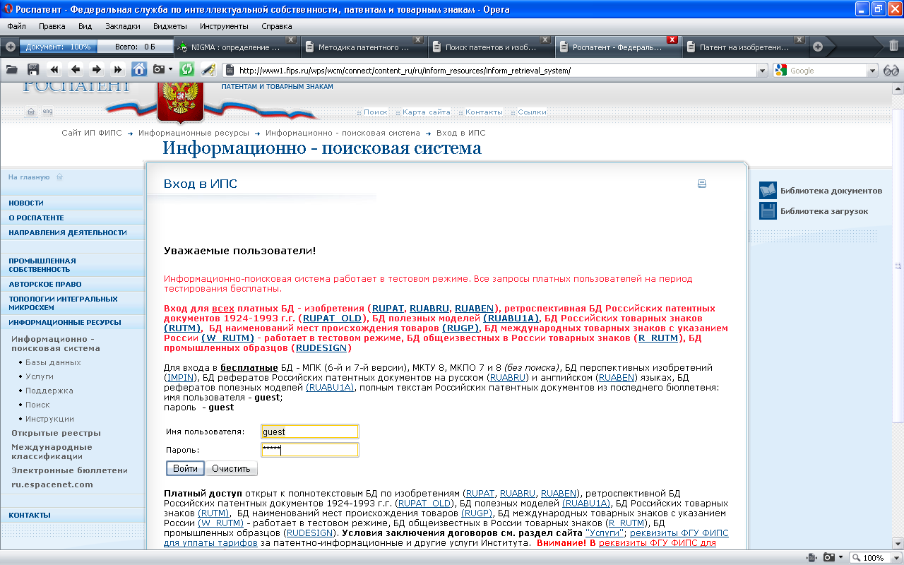

Рисунок 2.1 – Окно Информационно-поисковой системы

В левой стороне экрана нажимаем курсором *поиск*. При этом переходим на следующую страницу – *Поисковый запрос*. В окошке - *Основная область запроса*, набираем к примеру: вакуумный усилитель. В нижней части окна нажимаем – *поиск.* После нажатия переходим к списку найденных документов, в котором выбираем интересующий нас патент (рисунок 2.2). При наведении курсора на надпись - *(46) Опубликовано: 10.07.2009*, дата которой выделена синим цветом, возле курсора (виде руки с указательным пальцем) появляется надпись (Официальная публикация в формате PDF), при нажатии которого можно скачать полностью патент.

*Расшифровка кодов международной и национальной классификации изобретений (МПК и НКИ).*

МПК была разработана в связи с договоренностью ряда стран об унификации систем классификации изобретений. Она представляет собой многоступенчатую иерархическую систему [5]: раздел—подраздел—класс—подкласс (группа—подгруппа). МПК содержит восемь основных разделов, обозначаемых заглавными буквами латинского алфавита:

А — удовлетворение жизненных потребностей человека;

В —различные технологические процессы;

С—химия и металлургия;

D—текстиль и бумага;

Е—строительство, горное дело;

F—механика; освещение; отопление; двигатели и насосы, оружие и боеприпасы; взрывные работы;

G — физика;

Н — электричество.

Подразделы в МПК обозначаются двухзначными числами, классы—заглавными буквами латинского алфавита. Подклассы, в свою очередь, подразделяются на группы и подгруппы, обозначаются двумя двухзначными числами, отделенными дробной чертой (группа/подгруппа). По последней седьмой редакции МПК обозначение подгруппы может быть и трехзначным.

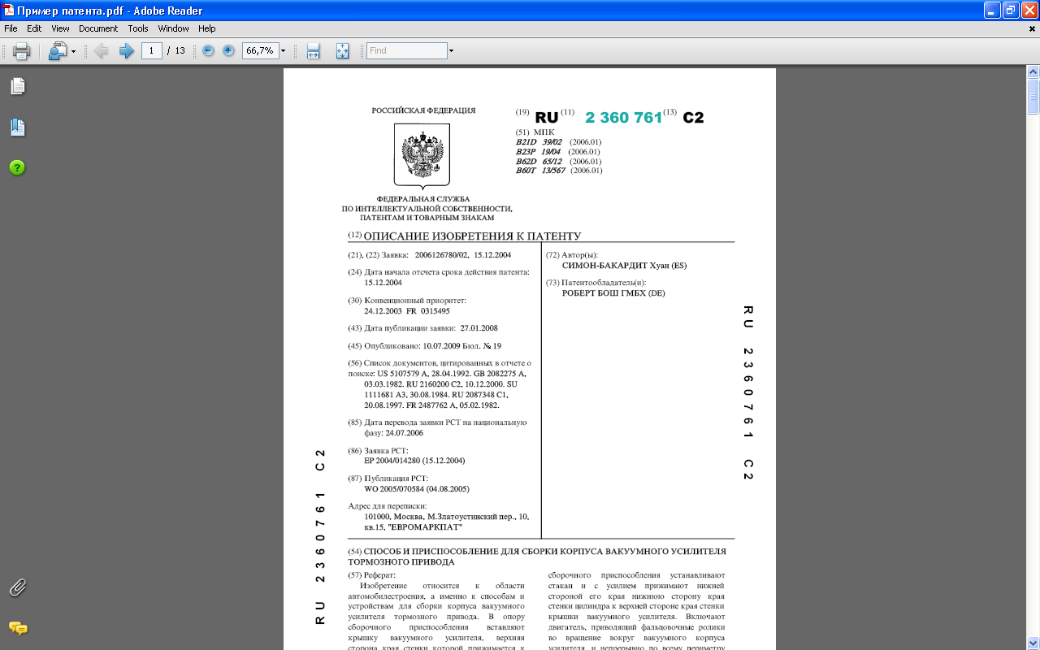

Рисунок 2.2 – Патент на способ и приспособление для сборки вакуумного усилителя тормозного привода

Таблица 1 – Расшифровка кода патента

|  |  |  |
| --- | --- | --- |
| Код ИНИД | Расшифровка кода | Пример |
| 11 | Номер опубликованной заявки | 2 360 761 |
| 12 | Название документа | Описание изобретения к патенту |
| 13 | Код вида документа по стандарту ВОИС ST.16 | С2 |
| 19 | Код страны | RU - Россия |
| 43 | Дата публикации заявки | 27.01.2008 |
| 21 | Регистрационный номер заявки | №2006126780/02 |
| 22 | Дата подачи заявки | 15.12.2004 |
| 30 | Приоритетные данные | 24.12.2003 FR 0315495 |
| 31 | Номер приоритетной заявки | - |
| 32 | Дата приоритета | - |
| 33 | Код страны приоритета | - |
| 71 | Наименование заявителя и его адрес | - |
| 72 | Имя автора | Симон-Бакардит Хуан ( |
| 73 | Патентообладатель | Роберт Бош ГМБХ |
| 74 | Имя и адрес патентного поверенного | - |
| 54 | Название изобретения | Способ и приспособление для сборки корпуса вакуумного усилителя тормозного привода |
| 51 | Индексы международной классификации | B21D 39/02 (2006.01) B23P 19/04 (2006.01) B62D 65/12 (2006.01) B60T 13/567 (2006.01) |
| 52 | Индексы национальной классификации | - |
| 56 | Список документов прототипов | US 5107579 A, 28.04.1992. GB 2082275 A, 03.03.1982. RU 2160200 C2, 10.12.2000. SU 1111681 A3, 30.08.1984. RU 2087348 C1, 20.08.1997. FR 2487762 A, 05.02.1982. |
| 58 | Область поиска | - |
| 57 | Реферат и чертеж изобретения |  |

**ПРАКТИЧЕСКОЕ ЗАДАНИЕ**

1. Провести патентное исследование по своей теме: количество патентов не менее 4-х; Широта поиска неограниченна.
2. Копии патентов подшить в приложение общего отчета.
3. Произвести краткий обзор патентного исследования с подробным описанием собственного ПИ.
4. Добавить полученные материалы в список используемых источников.

**КОНТРОЛЬНЫЕ ВОПРОСЫ**

1. Основные понятия.
2. Как осуществляется патентный поиск?
3. Виды поиска?
4. Как проводится работа на сайте Федеральной службы по интеллектуальной собственности, патентам и товарным знакам?

**БИБЛИОГРАФИЧЕСКИЙ СПИСОК**

1. Международная классификация изобретений. Т.9. Введение в МКИ; Перечень основных групп/ВНИИПИ.- М., 1985.-178 с.

2. Проведение патентных исследований в курсовом и дипломном проектировании. Методические указания для студентов специальностей 270900, 270800, 271200 дневного и заочного обучения, направления 552400 и магистратуры / С.Д. Батуева, Ю.Ю. Забалуева, В.О. Потапкина, С.К. Бальжинимаева.- Улан-Удэ, ВСГТУ, 2001.- 15 с.

**ПРИЛОЖЕНИЕ 1**

*Поиск патентов и изобретений в банке данных Федерального института промышленной собственности России*

Открыть сайт http://www.fips.ru

Для бесплатного поиска в базе данных изобретений следует ввести имя пользователя и пароль, то есть надо дважды записать слово guest в поле Имя пользователя и в поле Пароль (при этом запись в поле Имя пользователя высвечивается как guest, а в поле Пароль - в виде пяти звездочек *****)

После вывода на экран странички Патентные документы следует выбрать условия вывода патентных документов на русском или английском языке, после чего щелкнуть по кнопке Поиск.

В появившемся окне можно сформулировать запрос поиска нужного патента или заявки на изобретение по различным критериям, так, например, поле Основная область запроса предназначена для ввода запроса текстовой части документа, то есть получения информации о титульном листе документа, а также по реферату, описанию, формуле изобретения, названию и т. д. Кроме этого, поиск можно выполнить по названию документа, номеру, основному индексу и т. д., то есть по 21 критерию. После ввода критерия поиска следует щелкнуть по кнопке Поиск. Для получения информационной справки по конкретному критерию поиска надо щелкнуть по кнопке с вопросительным знаком.

Для просмотра нужного документа надо щелкнуть по его наименованию или номеру. Вывод осуществляется для 25 наименований документов. После просмотра 25 документов выделяются следующие 25 документов и т. д. до полного просмотра.

Для сохранения требуемой части документа на диск надо вывести нужную информацию на экран, затем из меню Правка выбрать опцию Выделить все, после чего выбрать Правка/Копировать, а затем открыть текстовый редактор Word или Блокнот и вставить выделенную информацию командами Правка/Вставить затем Файл/Сохранить как, указать название диска и имя файла, в который следует сохранить выделенную информацию.

**ПРИЛОЖЕНИЕ 2**

*Просмотр патентов и изобретений через U.S. Patent & Trademark Office*

* Перейдите на страницу http://www.uspto.gov/web/menu/search.html;
* Необходимо начинать с поиска любых патентов в изучаемой области, о которых что-либо известно; патентов компаний, проводящих исследования в данной области; патентов, принадлежащие частным изобретателям и т.д. Только после этого можно перейти к следующей процедуре.
* Выбрав несколько ключевых слов, проводим поиск и изучаем все, что было найдено. Если имеются ссылки на другие патенты, которые тем не менее могут быть полезны, необходимо их также исследовать.
* Обязательно ведите записи, отмечайте все ключевые слова, по которым проводится поиск. Обычно этот список охватывает аспекты изобретения, созданного вами.
* Получите доступ к Индексу Классификации. Выберите тематику, и найдите классификационный индекс. Область, которой вы интересуетесь, может иметь несколько классификационных индексов
* Получите доступ к Руководству по классификации. Выбрав тематику, найдите подкласс, наиболее полно отражающее тему поиска.
* Получите доступ к Определениям классификации. В настоящее время они доступны и через Интернет. Найдите требуемые классификационные класс и подкласс. Удостоверьтесь еще раз, что они действительно подходят для вашего изобретения.
* Проведите отбор несколько раз, выбрав все наиболее подходящие классы и подклассы.
* Проведите поиск в БД по отобранным классам и подклассам.
* Исследуйте описания и изображения (схемы, чертежи, рисунки) для этих патентов, чтобы идентифицировать те, которые схожи с вашим устройством. Сделайте копии рисунков и описаний патентов, близко напоминающих ваше изобретение и изобретений, служащих той же цели.

После выполнения вышеописанного, обратите внимание на:

* Компании, часто выступающие как владельцы патентов. Проведите поиск других патентов, принадлежащих данным компаниям, чтобы получить больше информации по своему изобретению.
* Изобретателей, имеющих несколько патентов. Проведите поиск других патентов, принадлежащих им, чтобы получить больше информации по своему изобретению.
* Выделите слова и комбинации слов в интересующих патентах; отсортируйте слова в группы. Группы слов могут описывать разные аспекты изобретения. Отразите найденное в списке ключевых слов, составленных ранее. Ищите другие патенты, содержащие эти слова, чтобы идентифицировать больше патентов в исследуемой области интереса.
* Исследуйте процитированные патенты, так как некоторые из них также могут представлять интерес.
* Изучите класс и информацию по подклассам для определения других возможных классов и подклассов, которые могут содержать интересующие вас патенты. Проведите поиск и в данных классах и подклассах.
* Проводите поиск до момента, когда вы сможете идентифицировать все патенты, отвечающие необходимым условиям.

**ПРИЛОЖЕНИЕ 3**

*Бесплатный патентный поиск с помощью Espacenet*

Перейдите на http://www.espacenet.com/access/index.en.html

Используйте первую появившуюся страницу быстрого поиска (Quick Search) или лучше щелкните по красной текстовой строке "Worldwide — 30 million documents" (во всем мире — 30 миллионов документов), чтобы открыть страницу более детального поиска.

Введите условие поиска (ключевое слово) и щелкните по кнопке Search (искать). Вы получите список номеров и названий патентов. Просмотрите названия, и, если повезет, вы сразу поймете, удачно ли выбрали ключевое слово.

Не ограничивайтесь только одним поиском с единственным ключевым словом. Имейте в виду, что, как и любая база данных, Espacenet не умеет думать за вас. Она только найдет то, что вы попросите ее найти, поэтому для эффективного поиска подберите ряд различных ключевых слов. Кто-то не найдет ничего, в то время как другой отыщет много сотен патентов. Если Espacenet не найдет ничего подходящего, то не потому, что этого действительно нет, а по причине использования не тех ключевых слов. Подбирая и уточняя ключевые слова, вы, в конце концов, получите список наиболее релевантных патентов, с которым уже можно работать.

1-й совет по поиску : ищите отдельно все возможные названия из вашей предметной области, например, sledge , sled , toboggan (салазки, сани, тобогган), и примите во внимание, что слова и орфография британского английского и английского США могут различаться, например, tyre / tire (автопокрышка), aluminium / aluminum (алюминий), tap / faucet (кран), nappy / diaper (пеленка).

2-й совет по поиску : вместо того, чтобы запускать отдельный поиск для каждой словоформы, используйте звездочку, чтобы найти все слова, длиннее вами заданного. Например, чтобы найти материалы со словами drive , driving , driven , drivable и drivability , введите driv * ; для слов track , tracking , tracker или tracked введите track *.

Теперь у вас есть список в некоторой степени релевантных патентов, о которых вам необходимо узнать больше.

Чтобы просмотреть патент из списка, щелкните по его номеру: вы увидите его реферат. Во многих случаях вы сразу же поймете, относится ли этот патент к делу.

Если вы не уверены в релевантности патента или хотите ознакомиться с ним подробнее, щелкните по одному из окошек вверху или по его номеру в окне реферата – загрузится первая страница, и вы получите полный доступ к документу. Это подразумевает заявки, чертежи и нередко отчет по поиску, который можно получить, щелкнув по соответствующему окошку вверху окна.

Во многих случаях вам не потребуется просматривать или загружать целый патент (иногда очень большого объема). Основные компоненты, которые следует просмотреть:

* Чертежи. На первой странице обычно бывает один чертеж, которого часто достаточно, чтобы понять, релевантный ли это патент. Чтобы посмотреть на другие чертежи (схемы), щелкните по окошку "Drawings" в верхней части окна.
* Цитируемые патенты. Обычно тоже представлены на первой странице. Это более ранние патенты или документы, которые посчитал релевантными официальный эксперт. Этот список может быть исключительно полезным, помогая расширить и уточнить поиск.
* Отчеты по поиску. Щелкните по кнопке "S.R." вверху окна, если оно там. Вы получите отчет по поиску, в котором перечислены патенты или другие документы, которые, по мнению официального эксперта, затрагивают новизну данной идеи. Каждому включенному в список патенту присваивается буквенный код. Значения кодов приводятся в конце отчета. Наиболее значимые — категории патентов "X" и "Y", которые указывают, что одна или более текущих заявок на патент рассматриваются как не содержащие новизны или изобретательского уровня.
* Заявки. В сущности, заявка означает, что изобретатель говорит: "Я думаю, что мое изобретение заслуживает патента по следующим причинам…". В контексте отчета по поиску заявка может указывать на потенциальную действенность этого патента, однако следует сказать, что во многих случаях только адвокат, ведущий патентные дела, или лицо, обладающее равным опытом, способно выразить компетентное мнение.

**ПРИЛОЖЕНИЕ 4**

Таблица 5.1 – Патентная информация, отобранная для последующего анализа

|  |  |  |  |  |  |
| --- | --- | --- | --- | --- | --- |
| Предмет поиска (название изобретения, полезной модели) | Страна выдачи, вид и № охранного документа | Классификация рубрики МПК, НКИ | Заявитель (автор), дата приоритета | Наименование источника информации | Сущность заявленного технического решения и цель его создания |
| 1 |  |  |  |  |  |
| 2 |  |  |  |  |  |
| … |  |  |  |  |  |